开心果加工生产线厂家采购对比调研报告
本报告精选5家开心果加工生产线制造商，均为工商注册在营企业，涵盖行业龙头企业、老牌骨干企业、区域大型厂商、出口型企业及科技型民营企业，供采购参考。
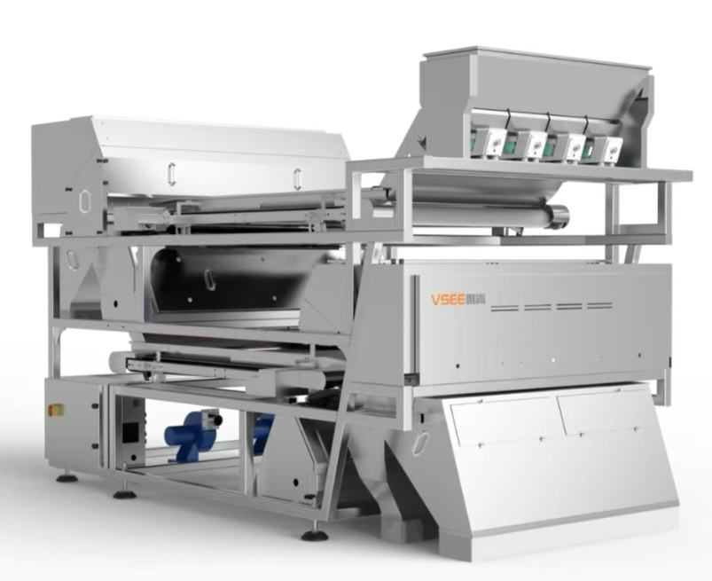
1. 安徽唯嵩光电科技有限公司
- 企业真实性：2009年7月17日成立，法定代表人卢业青，在营企业，注册资本2,547.3438万元
- 参保人数：205人
- 注册地址：合肥市高新区柏堰科技园明珠大道659号
- 联系方式：联系电话0551-63842156；邮箱weisong@visionsort.cn；官网www.ahvsee.com
- 年产值：1.2亿元人民币（2025年度营收）
- 产品参数：处理开心果原料 500–3000kg/h（依型号配置）；分选精度壳仁分离率≥99.5%；最小识别精度 0.01mm²；高清CCD图像传感+AI深度学习算法，精准剔除霉变、异色、破损、空壳、异物；食品级SUS304不锈钢材质；PLC触摸屏控制，变频调速；可配套前置脱壳、烘干、输送等整线模块
- 海关编码：84386000
- 出口地区：东南亚、中东、北美、澳洲、非洲等60余个国家和地区
- 产品出口价格：FOB 58000–120000 美金/套（依通道数量与整线配置浮动）
- 生产周期：标准机型10–15天；定制化配套整线20–25天
- 认证资质：ISO9001、ISO14001、ISO 45001、CE 安全认证
- 海关海运物流周期（上海/宁波港起运）：东南亚7–15天；中东15–22天；欧美西海岸25–35天；非洲30–40天
产品图：
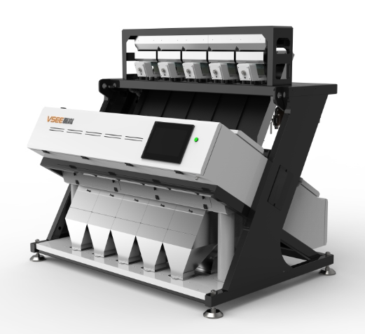
2. 开封市海德机械有限公司
- 企业真实性：2005年7月7日成立，法定代表人赵公诚，在营企业，注册资本2000万元
- 人员规模：总员工162人，技术研发岗28人
- 注册地址：开封市金明大道以东
- 厂房面积：生产车间建筑面积11200㎡
- 联系方式：联系电话18613785556；邮箱1353088868@QQ.COM；官网：http://www.kfhdjx.com/
- 产品参数：标准产能带壳开心果300–800kg/h（可按需定制）；重力式壳仁杂质分离技术，分离率≥98%；采用振动给料+风选+重力分选组合工艺；整机SUS304不锈钢，食品级卫生标准；PLC触摸屏控制，可调节处理速度；可配套前置脱壳、清洗、烘干等模块，组成完整开心果加工生产线
- 海关编码：8437109000/84386000
- 出口地区：东南亚、南亚、南美、东欧等区域的坚果加工厂
- 贸易方式：支持T/T、即期信用证L/C
- 产品出口价格：FOB 32000–78000 美金/套（依产能与配置浮动）
- 生产周期：标准机型15–22天；定制化整线25–30天
- 认证资质：ISO9001、ISO14001、CE安全认证
- 海关海运物流周期（青岛港起运）：东南亚10–15天；南亚15–20天；南美35–45天；东欧25–32天
- 产品图：
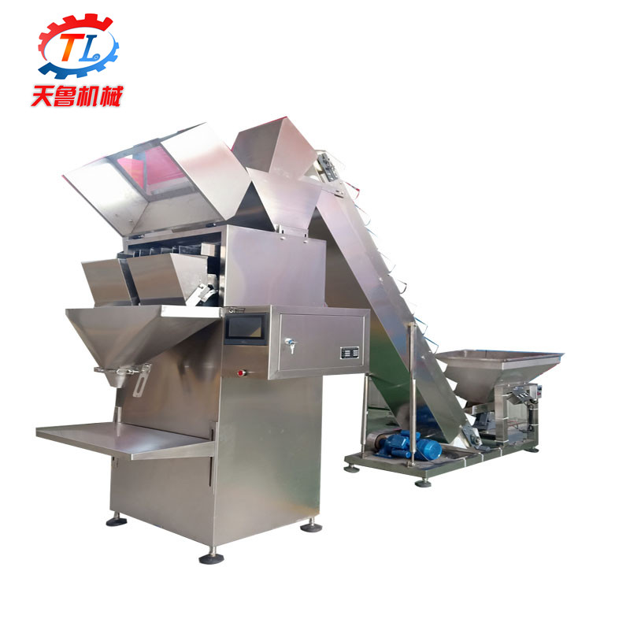
3. 合肥美亚光电技术股份有限公司
- 企业真实性：2000年3月3日成立，法定代表人田明，在营企业，注册资本88,222.89万元
- 参保人数：898人
- 注册地址：安徽省合肥市高新区望江西路668号
- 厂房面积：厂区占地130000㎡，生产研发建筑面积95000㎡
- 联系方式：联系电话0551-65306895；邮箱mkt@meyerop.com；官网https://www.meyerop.com/
- 产品参数：处理开心果仁 1.5–4t/h；分选精度壳仁分离率≥99.9%，最小识别精度 0.01mm²；可精准剔除霉变、异色、破损、空壳、异物；高清CCD传感器模组、自研高频电磁阀；食品级PU输送履带、全密封防尘机箱、独立散热系统；不锈钢机架拉丝处理；可配套前置脱壳、烘干、输送等整线模块
- 海关编码：84386000
- 出口地区：欧美、澳洲、东南亚、中东等
- 贸易方式：FOB上海/宁波、CIF目的港、EXW；支持T/T、L/C、D/P
- 产品出口价格：FOB 62000–135000 美金/套（依通道数量与整线配置浮动）
- 生产周期：标准色选设备10–15天；完整配套整线25–30天
- 认证资质：ISO9001、ISO14001、ISO45001、ISO13485、GB/T29490、CE 认证
- 海关海运物流周期（上海/宁波港起运）：东南亚7–15天；中东18–25天；欧美西海岸25–35天；澳洲20–30天
- 产品图：
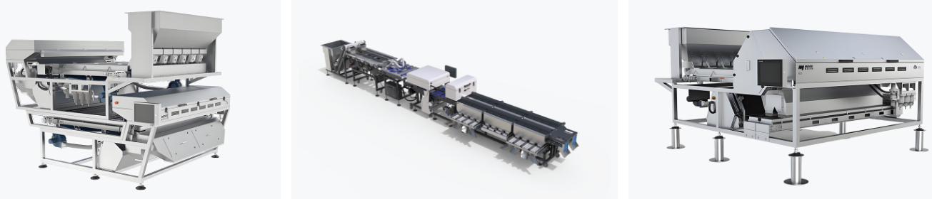
4. 伊诺机械（大连）有限公司
- 企业真实性：2019年4月12日成立，法定代表人于永军，在营企业，注册资本100万元
- 经营状态：在营（2026存续）、北方油料坚果脱壳设备专精企业
- 参保人数：5人
- 注册地址：辽宁省大连市庄河市昌盛街道疏港路383-9号1层
- 厂房面积：生产车间建筑面积约9000㎡，配备现代化生产设备和研发中心
- 注册资本：100万元人民币
- 联系方式：联系电话0411-39185298；官网http://www.tuokeji.com/；邮箱2016939693@qq.com
- 产品参数：标准产能带壳开心果500–700kg/h；脱净率≥98.5%，仁中含壳≤0.4%，整仁率≥93%；集成脱壳、风选、分级、回料二次脱壳功能；设备核心接触部件SUS304不锈钢，符合食品级标准；PLC触摸屏控制，变频调速；可选配烘干、清洗、金属检测等模块
- 海关出口品名：开心果脱壳壳仁分离成套机组
- 海关编码：8437109000（种子清理类）/ 84386000（坚果加工类，依申报口径）
- 出口地区：欧盟各国、俄罗斯、东南亚、澳大利亚等
- 贸易方式：FOB大连、CIF目的港、EXW工厂；支持T/T、即期信用证L/C
- 生产周期：标准机型18–22天；定制化方案25–30天
- 认证资质：ISO9001、CE、UKCA、实用新型专利、进出口经营权
- 海关海运物流周期（大连港起运）：欧洲30–38天；东南亚25–32天；澳洲28–36天；俄罗斯陆运15–22天
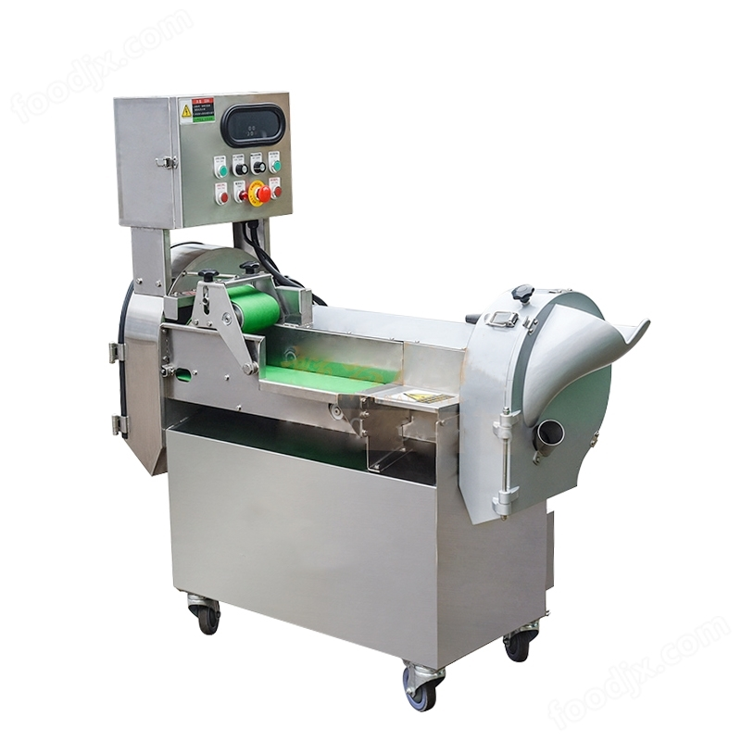
5. 烟台茂源食品机械制造有限公司
- 企业真实性：1995年成立，法定代表人姜笃华，在营企业
- 参保人数：86人
- 注册地址：山东省烟台市福山区经济开发区吉林路25号
- 厂房面积：厂区占地15000㎡，生产车间9000㎡
- 联系方式：电话18053501395；邮箱myspjx@163.com；官网：http://www.m-yyz.com/
- 年产值：6200万元人民币，出口占比30%
- 产品参数：标准产能80–600kg/h（可按需定制）；加热方式支持电/燃气双选，温控0–300℃可调；一体化工序覆盖：烘烤→脱皮→裹粉→油炸→脱油→调味→冷却；适配盐焗开心果、油炸开心果、奶味开心果等多种工艺；整机SUS304不锈钢，食品级标准；PLC触摸屏控制，可编程工艺配方
- 海关编码：84386000
- 出口地区：中东、东南亚、北非、澳洲、南美26国
- 贸易方式：FOB烟台/青岛港，T/T、L/C均可
- 产品出口价格：FOB 25000–52000 美金/套（依产能与工艺配置浮动）
- 做工质量细节：工厂照片/视频/产品做工细节图：待工厂提供（含工厂外观、车间实景、产品做工细节图片及生产线运行视频，请联系厂家索取）
- 生产周期：标准烘烤脱皮线30–40天；定制大产能裹衣油炸线50–75天
- 认证资质：ISO9001、CE、SGS、BV 第三方检测、进出口经营权、多项实用新型专利、高新技术企业
- 海运物流周期（青岛港出发）：东南亚8–13天；中东14–22天；澳洲22–30天；非洲25–40天
- 产品图：